Предлагаем вашему вниманию библиографический обзор на тему:

«Кладовая здоровья»

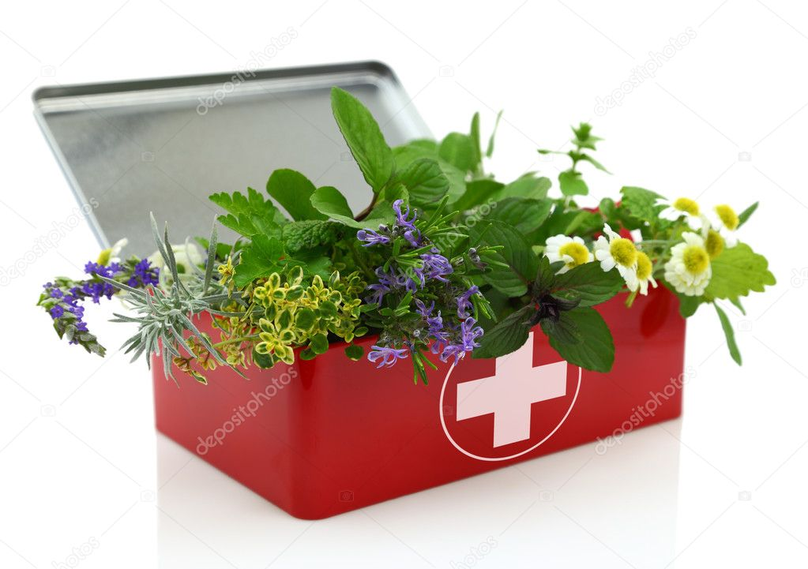«Здоровье – это бесценный дар природы, оно дается, увы, не навечно, его надо беречь. Но здоровье человека во многом зависит от него самого, от его образа жизни, условий труда, питания, привычек»
И.П. Павлов

Растения сопровождают человечество на протяжении всей его истории. Это источники пищевых продуктов и лекарственных средств. Мир растений - величайшее чудо природы, наше целительное богатство и царство красоты. Каждое растение представляет собой своеобразную фабрику, в которой происходит синтез самых разнообразных, редчайших и полезных для человека веществ. Целебная сила трав и цветов настолько всеобъемлюща, что напоминает сказки о живой воде. Многие природные вещества трактуются как естественные оздоровительные средства, поскольку они не токсичны, не обладают побочными эффектами и не нарушают гармонию организма, стимулируя процессы саморегуляции. Все растения - лекарственные, и нет болезни, которую нельзя было бы вылечить с помощью растений. Если посмотреть на природу взглядом врача, ищущего лекарственные средства, то можно отметить, что все мы живем в мире лекарств. Так гласит древнебуддийская медицина.
Здоровье – это то, что мы едим. Пища должна быть не только вкусной, но и полезной. А полезная еда - это, прежде всего свежие овощи, фрукты и ягоды. Здоровье – это богатство, которое нельзя купить за деньги или получить в подарок. Люди укрепляют или разрушают то, что дано природой. Важную роль в сохранении и укреплении здоровья играет правильное питание.

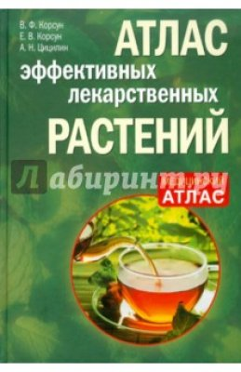
615 К695
Корсун, В. Ф. Атлас эффективных лекарственных растений / В. Ф. Корсун, Е. В. Корсун, А. Н. Цицилин. – Москва : Эксмо, 2010. – 384 с. : ил. – (Медицинский атлас).

Лекарственные растения тысячелетиями помогают человеку вернуть и сохранить свое здоровье. Но как отличить полезные травы от ядовитых? Как правильно их использовать?
Ведущие российские фитотерапевты Владимир и Елена Корсуны вместе с ученым и собирателем, директором Ботанического сада Андреем Цицилином создали удивительную книгу, где вы найдете самую полную информацию.
Впервые все полезные растения представлены в формате атласа – с подробнейшими описаниями и цветными фотографиями. Приведена рецептура безвредных эффективных сборов для лечения самых частых болезней взрослых и детей.
Воспользуйтесь природным запасом здоровья!
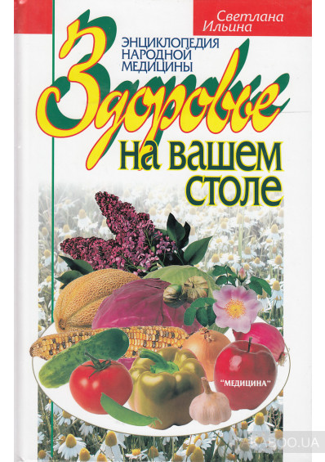
615.8 (03) И4
Ильина, С. И. Здоровье на вашем столе. – 3-е изд., испр. – Киев : Медицина, 2005. – 423 с. – (Энциклопедия народной медицины).

Книга известного врача-диетолога Светланы Ильиной « Здоровье на вашем столе» адресована тем, кто хочет быть здоровым и преодолеть недуги. Наши далекие предки куда лучше нас разбирались в окружающем нас растительном мире, хорошо знали лечебные свойства растений, умели их собирать, заготавливать, лечить ими. Человек станет более здоровым, сделает свою жизнь более счастливой, если ежедневно будет употреблять в пищу то, что дарит ему Природа.
Для широкого круга читателей.

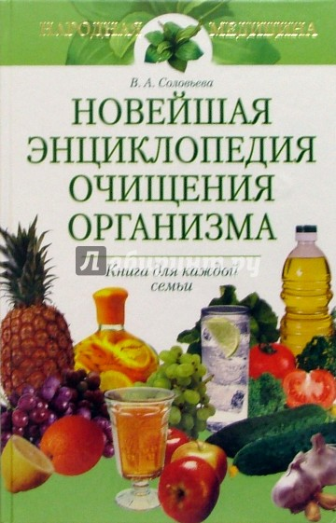
615.8 (03) С603
Соловьева, В. А. Новейшая энциклопедия очищения организма / В. А. Соловьева. – Санкт-Петербург : Издательский Дом «Нева», 2005. – 320 с.

Энциклопедия предназначена, прежде всего, здоровым людям, нацеливая их на профилактику заболеваний, но может помочь и больным предупредить развитие обострений, а кому-то и вылечиться полностью. Здесь собрана полная информация об очищении и гармонизации работы организма человека. Для удобства поиска представлены алфавитный указатель препаратов и биологически активных добавок и алфавитный указатель болезней и нарушений здоровья.
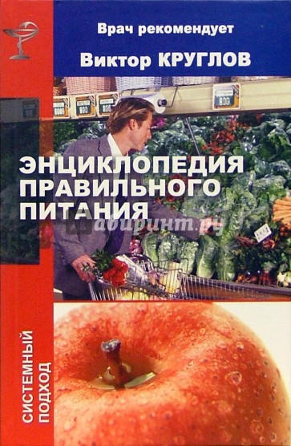
615.8 (03) К8
Круглов, В. Энциклопедия правильного питания / В. Круглов. – Ростов-на-Дону : Феникс ; Санкт-Петербург : Северо-Запад, 2006. – 639 с. – (Врач рекомендует).

В книге собран огромный материал по диетологии и системам рационального питания, с помощью которого каждый сможет постепенно, пошагово («step-by-step») изучить принципы правильного питания, наиболее популярные и известные диеты.
Предназначена для широкого круга читателей.

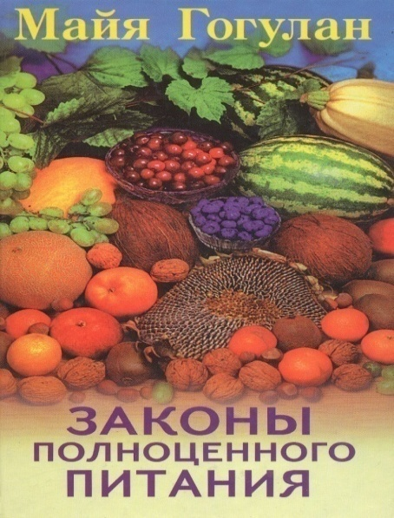
615.8 Г 588
Гогулан, М. Законы полноценного питания / М. Гогулан. – Ростов-на-Дону : Проф-Пресс, 1999. – 608 с.

Эта книга поможет вам правильно организовать питание, установить причины своих заболеваний и избавиться от вредных привычек в еде, подскажет, как бороться с запорами, как питаться при излишнем весе. Главное, что для исцеления вам не потребуется ничего сверхъестественного – только самые обыкновенные и доступные фрукты, овощи и растения.

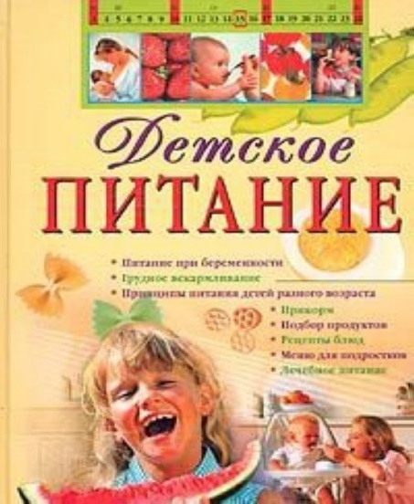
616-053 Д387
Детское питание / под редакцией В. Г. Лифляндского : автор-составитель О. В. Афанасьева. – Москва : Эксмо, 2005. – 480 с.

Питание ребенка – один из самых главных вопросов, беспокоящих молодых родителей. С самого рождения (а также и до него, в утробе матери) быстро растущий детский организм должен получать все необходимые для его физического и психологического развития вещества. Только правильно составленная диета может обеспечить нормальный рост и развитие ребенка, а также предупредить многие заболевания. Справиться с этой задачей вам поможет эта книга. В ней содержится информация об особенностях питания детей разного возраста, рекомендации по подбору продуктов, советы, как правильно готовить пищу для ребенка, научно обоснованные рецепты блюд. Материал книги распределен по возрастным периодам жизни ребенка, чтобы родители могли своевременно получить нужную информацию.

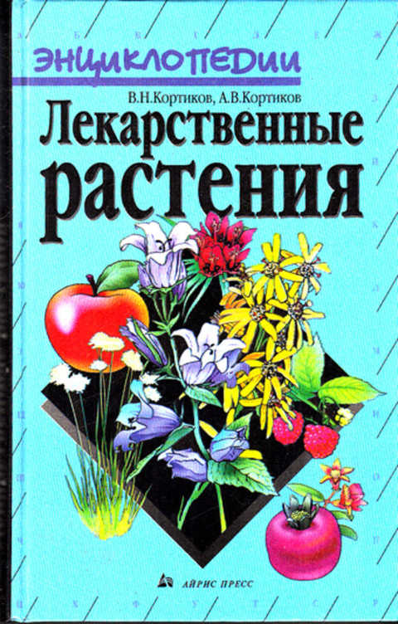
615(03) К696
Кортиков, В. Н. Лекарственные растения / В. Н. Кортиков, А. В. Кортиков. – Москва : Рольф ; Айрис-пресс, 1998. – 768 с. – (Энциклопедия).

В этой книге описаны растения, чьи целительные свойства давно известны и используются в народной и официальной медицине.
Обстоятельное, но доступное описание всех способов применения лекарственных средств позволяет адресовать справочник врачам, студентам медицинских учебных заведений и всем людям, заботящимся о собственном здоровье.
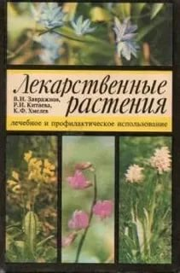
615 З138
Завражнов, В. И. Лекарственные растения: Лечебное и профилактическое использование / В. И. Завражнов, Р. И. Китаева, К. Ф. Хмелев. – 4-е изд., испр. и доп. – Воронеж : Издательство ВГУ, 1993. – 480 с.

Приводится описание более 350 растений, произрастающих в Центральном Черноземье и используемых в медицине. Дается морфологическая характеристика каждого из них, указываются местообитание, используемые части, химический состав, время сбора. Описываются способы приготовления лекарственных форм из растений, приводятся рецептура сборов и некоторые готовые лекарственные формы.
Издание предназначено для врачей и фармацевтов. Оно может представлять интерес также для биологов, ботаников и сборщиков лекарственных растений.

Вся представленная вашему вниманию литература в данном библиографическом обзоре находится на абонементе научной литературы, в комнате №22.

Обзор подготовила ведущий библиотекарь Бордюгова О.В.

